**URWERK PRÉSENTE LA NOUVELLE UR-100V**

**TIME AND CULTURE III**

Genève, juin 2025 – URWERK poursuit son exploration du temps à travers les civilisations et dévoile aujourd’hui une création hors du commun. La UR-100V Time and Culture III. Cette pièce unique est née d’une collaboration artistique inédite entre la maison horlogère suisse et l’atelier David Kakabadze, basé à Tbilissi, en Géorgie.

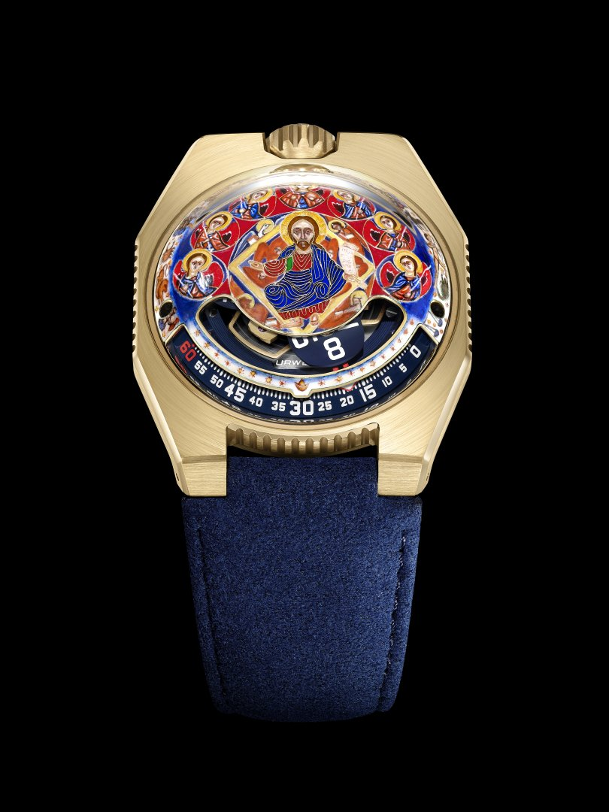

Avec sa collection « Time and Culture », URWERK célèbre les concepts fondateurs de la transcription du temps. Un voyage mémoriel à travers les civilisations. Après avoir exploré les symboliques amérindiennes puis mésopotamiennes, la nouvelle UR-100V Time and Culture nous transporte au cœur de la tradition orthodoxe géorgienne, sur les terres où spiritualité, religion et Art se conjuguent depuis des siècles.

Une œuvre d’art miniature

Le décor de la UR-100V Time and Culture III, réalisé en or jaune est un véritable chef-d’œuvre d’émaillage cloisonné or 24 carats. Il a nécessité 1’152 jours de création, l’utilisation de 19 émaux différents et 16 cuissons à 750°C. Chaque étape, chaque couleur, chaque courbe témoigne d’un savoir-faire millénaire transmis avec ferveur par les maîtres artisans de l’atelier Kakabadze.

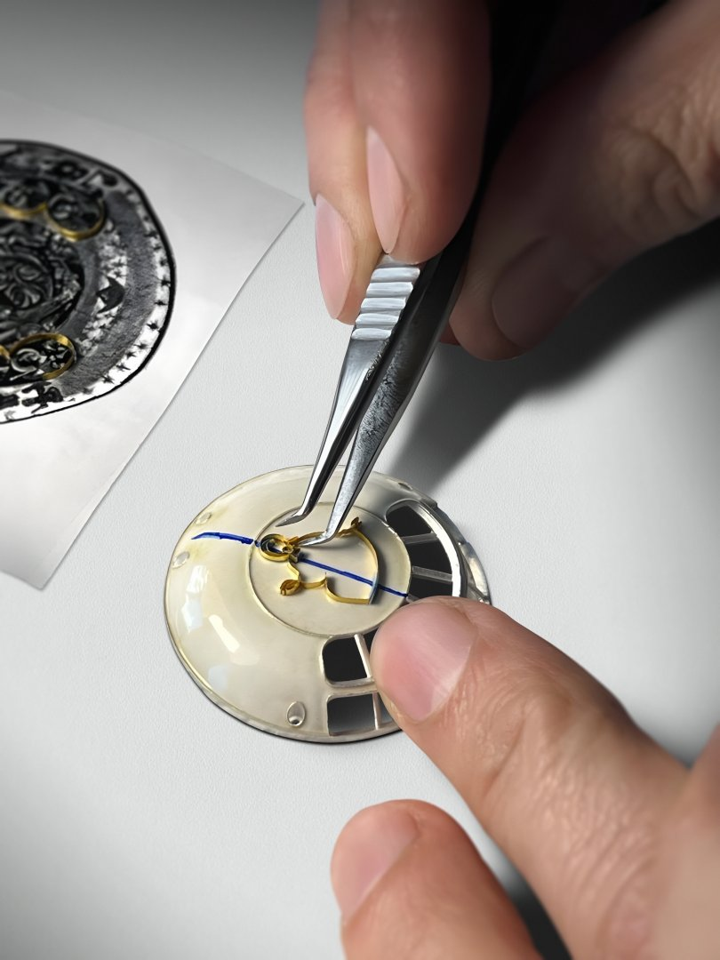 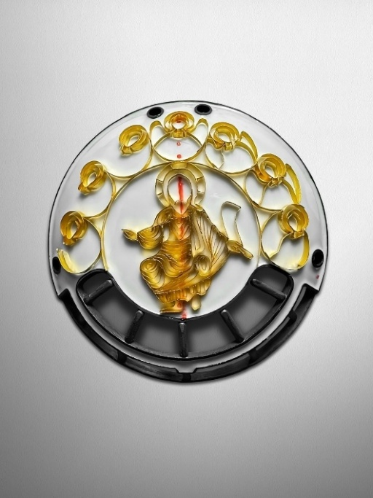

Inspirée d’un fragment de la fresque de l’Arc du Zodiaque de la cathédrale de Svetitskhoveli, joyau du patrimoine géorgien, la composition rend hommage à la liturgie chrétienne : la légende raconte qu’un homme nommé Élias rapporta en Géorgie la tunique du Christ, acquise après la Crucifixion. Sa sœur Sidonie, bouleversée en la touchant, mourut d’émotion en la serrant contre elle. Enterrée avec la tunique, un cèdre poussa sur sa tombe. Au IVe siècle, le roi Mirian III fit bâtir la première église de Géorgie sur ce lieu sacré.

Le motif repris sur la UR-100V Time and Culture III représente donc le Christ entouré de 12 signes célestes symbolisant 12 cycle du temps : 12 mois, 12 heures, 12 constellations.

Sous cette œuvre d’art bat le calibre horloger UR 12.01. Le temps s’y exprime grâce à une heure satellite vagabonde, signature emblématique d’URWERK.

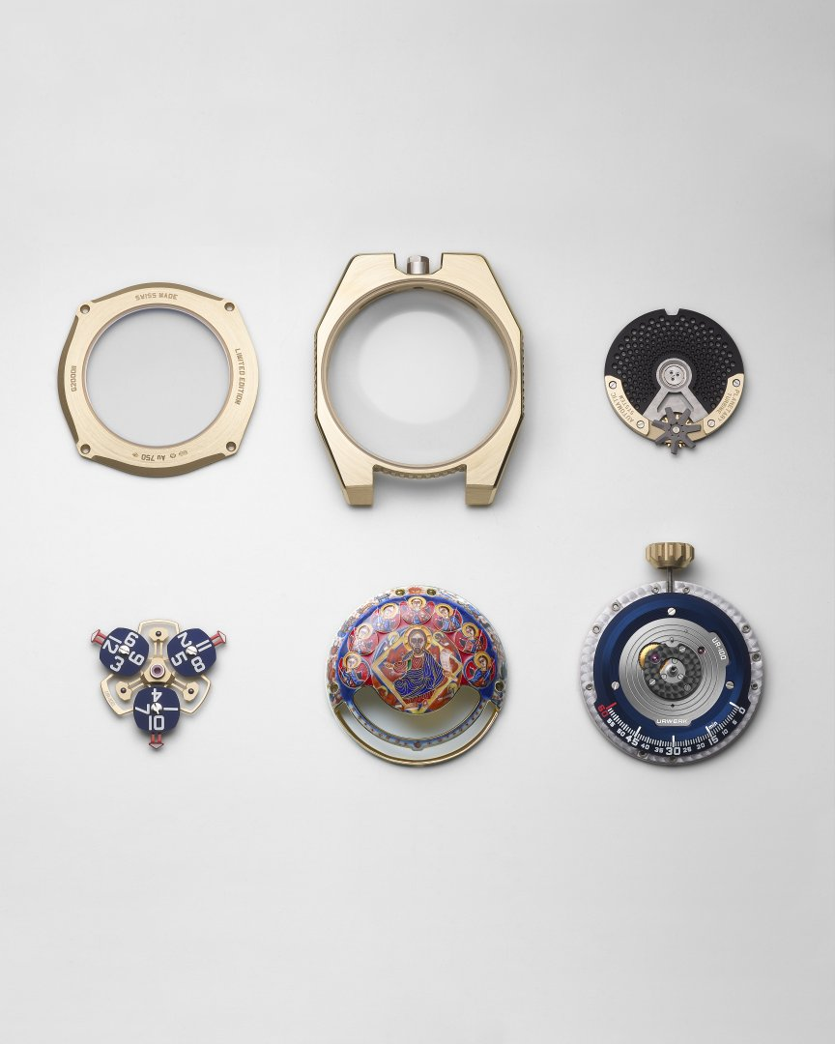

Une montre. Une mémoire immémoriale.

Cette UR-100V Time and Culture III est un manifeste où l’horlogerie contemporaine dialogue avec la spiritualité ancienne et l’émotion des traditions. Une capsule temporelle où chaque seconde devient un éclat d’éternité.

UR-100V Time and Culture III

Pièce unique

|  |  |
| --- | --- |
| **Mouvement** |  |
| Calibre | UR-12.02 avec système de remontage automatique régi par une hélice profilée, la Windfänger | |
| Rubis | 40 |
| Fréquence | 28 800v / h - 4Hz |
| Réserve de marche | 48 heures |
| Matériaux | Heures satellites en aluminium chassées sur des croix de Genève en bronze au béryllium ; carrousel en aluminium ; carrousel et triple platines en ARCAP |
| Finitions | Satinage circulaire, sablage, microbillage, cerclage, perlage.  Têtes de vis polies  Index des heures et minutes peints au SuperLumiNova  Décor sous saphir émaillage cloisonné or 24 carats |
| Indications | Heure satellites ; minutes |
|  |  |
| **Boîtier** |  |
| Matériel | Or jaune 2N 18 carats |
| Dimensions | Largeur 41,0 mm, longueur : 49,7 mm, épaisseur : 14,0 mm |
| Verre | Verre saphir |
| Résistance à l'eau | Pression testée à 3ATM (30m) |
| Bracelet | Alcantara et cuir, boucle ardillon or jaune 2N 18 carats |

____________________

Contact : Ms Yacine Sar

[press@urwerk.com](mailto:press@urwerk.com)/press

[www.urwerk.com](http://www.urwerk.com)

+41 22 900 20 27

URWERK

« Notre but n’est pas de proposer une énième réinterprétation d’une complication mécanique connue » explique Felix Baumgartner, maître-horloger et cofondateur d’URWERK. « Nos montres sont uniques car chaque modèle a nécessité un effort de conception original. Notre ambition est de repenser les limites traditionnelles de la belle horlogerie et les bousculer pour faire notre chemin » conclue-t-il.

Même déclaration de foi pour Martin Frei, directeur artistique et autre cofondateur d’URWERK, qui conçoit la signature esthétique de chacun des modèles : « Je viens d'un monde où la liberté de création est totale. Je ne suis pas du sérail horloger, aussi tout mon bagage culturel me tient lieu de source d'inspiration ».

Bien qu'URWERK soit une jeune entreprise établie en 1997, elle fait figure de pionnier dans le paysage de l’horlogerie indépendante. Avec une production de150 montres par an, URWERK est un atelier d'artisans où savoir-faire traditionnel et esthétique d’avant-garde coexistent pour le meilleur. URWERK conçoit des montres complexes, contemporaines, à nulles autres pareilles, qui répondent aux critères les plus exigeants de la Haute Horlogerie : recherche et création indépendantes ; matériaux de pointe ; finition main.

Le nom URWERK ancre ses racines en 6000 avant J.C. dans la ville de Ur en Mésopotamie. Les Sumériens, observant l'ombre portée du soleil sur leurs monuments, sont à l’origine de la définition de l’unité de temps telle que nous la connaissons encore aujourd'hui. Coïncidence ou signe des temps, le mot « Ur » signifie également le début, les origines en langue allemande. La dernière syllabe de la signature URWERK est aussi un emprunt à la langue de Goethe, le verbe « werk » ayant la signification de réaliser, travailler, innover. Un hommage au travail constant des maîtres horlogers qui se sont succédé jusqu'à nos jours, façonnant ce que nous appelons aujourd'hui la Haute Horlogerie.